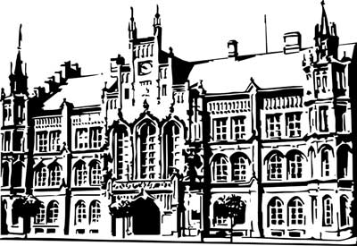 | Město Nový Bydžov  Masarykovo náměstí 1, 504 01 Nový Bydžov  ID schránky v ISDS: 2umb8hk

Objednávka č. 335/2023
na faktuře uvádějte vždy č. objednávky

Objednatel Dodavatel
Město Nový Bydžov Obchodní firma : Radek Bednář
Masarykovo náměstí 1 Sídlo : Julia Fučíka 891/
504 01 NOVÝ BYDŽOV Nový Bydžov
50401 Nový Bydžov

IČ : 00269247 IČ : 87282747
DIČ : CZ00269247 DIČ :
Plátce DPH
Objednáváme u Vás stavební úpravy vodoinstalací a zdravotechniky (havarijní stav) v městském bytě č. 3, ul. U Plovárny č. p. 1410 v Novém Bydžově výměna části potrubí (havarijní stavy), výměna baterií, umyvadla, vany, WC, pračkového ventilu ... (ve stávající kvalitě).

Lhůta plnění : 01.08.2023 -15.08.2023
Cena s DPH : 67 941,00Kč
Dne: 01.08.2023

Vyřizuje / tel.:

ODPA | Položka | ZP | ÚZ | ORJ | ORG |  | Kč
3612 | 5171 |  |  |  | 0303 |  | 67 941,00
Předběžnou kontrolu provedl a nárok schválil:
Příkazce operace: 01.08.2023 13:03:25
Správce rozpočtu: |  |  |  |  |  | Datum: 01.08.2023

Akceptace dne 01.08.2023

